ЛАБОРАТОРНАЯ РАБОТА № 4
СТАТИСТИЧЕСКИЕ ЗАКОНОМЕРНОСТИ
Цель: изучить статические закономерности.
Установка: Доска Гальтона, случайный материал.
Теория:
Макроскопические системы, такие как газы, жидкости и твёрдые тела, состоят из огромного числа частиц(атомов и молекул). Для их изучения применяют два основных подхода. Термодинамический и статический. Термодинамический подход основан на обобщениях экспериментальных данных и используют законы термодинамики, но не учитывают молекулярное строение -----.
Статический подход, напротив, опирается на свойства частиц и их взаимодействий, применяя методы теории вероятности и математической статистики. Этот метод позволяет глубже понять природу физических явлений, связывая микроскопическими характеристиками системы.
В теории вероятности события классифицируются на достижимые, невозможные, случайные. Вероятность события определяется как пердел относительной частоты события при бесконечном числе испытаний.
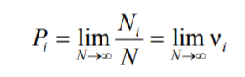
N – общее число испытаний. ΣPi = 1;
Для описания случайных величин, принимающих непрерывные значения, используются функции распределения. Один из наиболее важных законов распределения является нормальный закон(распределение Гауса).
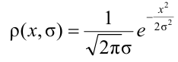
Он описывает плотность вероятности для множества природных явлений, таких как распределение ошибок измерений или скорости молекул газа

Математическое ожидание – это среднее значение случайной величины , а дисперсия – мера разброса значений вокруг среднего
Мат ожидание – среднее значение случайной величины : 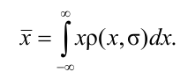
Дисперсия – мера разброса значений 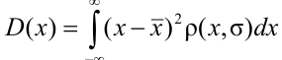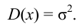
Для нормального рапределения мат. Ожидание равно нулю, если центр распределения совпадает с началом координат. Дисперсия связана со стандартнвм отношением соотношением D(x) = . Оценить величины позволяют качественно оценить характер случайных событий
Эксперимент с доской Гамтона наглядно демонстрирует действие статических закономерностей. Шарики, падая через систему шпилек, случайным образом отклоняются влево или вправо и попадают в ячейку. В результате демонстрируется распределение, близки к нормальному. Вероятность попадания шарика в конкретную ячейку можно рассчитать по высоте столбца шариков в ней, а пора параметр определяется через дисперсию этого распределения. Этот эксперимент иллюстрирует, как из множества случайных событий возникает четкая статическая закономерность.
Вероятность попадания в ячейку 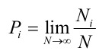
Параметр вычисляет через дисперсию 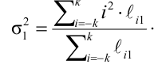
Порядок выполнения работы:

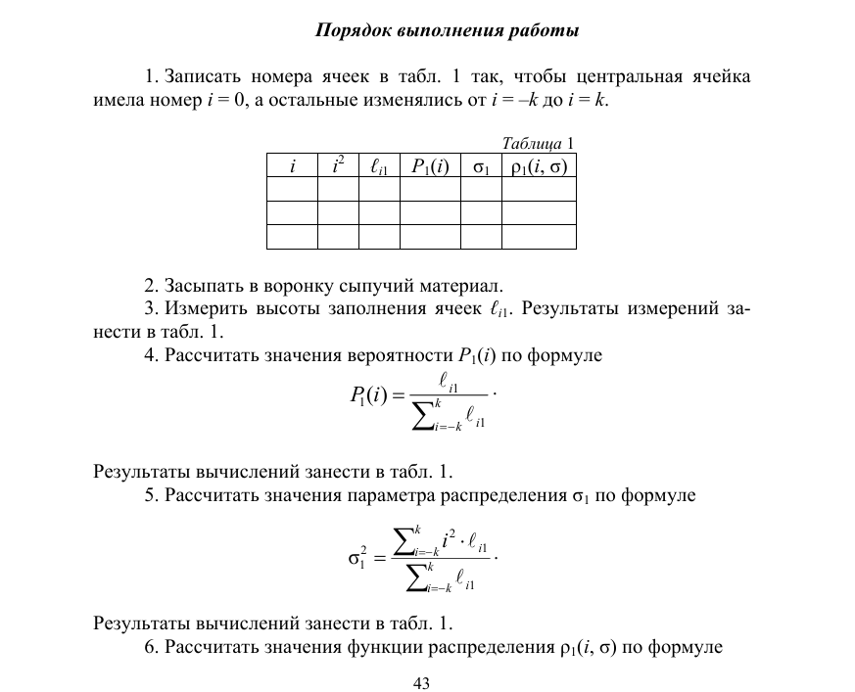
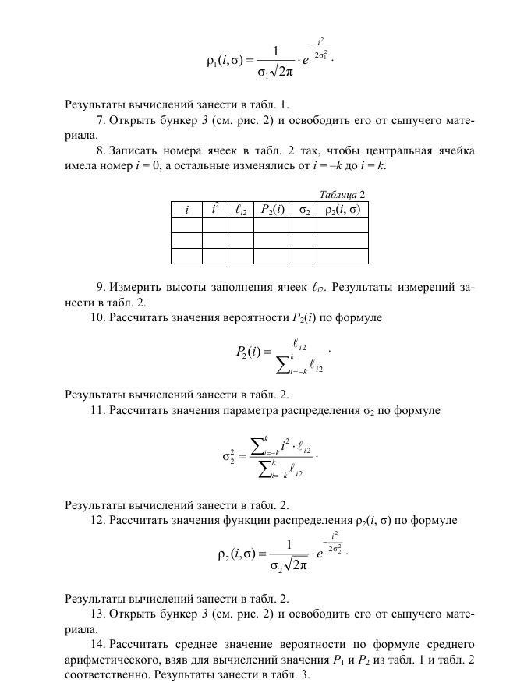
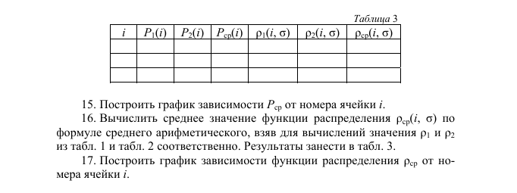
Контрольные вопросы:
1. В чем заключаются термодинамический и статистический подходы к изучению процессов в макроскопических системах?
Термодинамический подход изучает макроскопические системы через их общие свойства (давление, температура, объем), не рассматривая молекулярное строение. Он основан на трех законах термодинамики и дает надежные, но ограниченные результаты, так как не объясняет природу явлений на микроуровне.
Статистический подход рассматривает систему как совокупность частиц, применяя законы вероятности. Он учитывает:
- Свойства отдельных молекул
- Их взаимодействия
- Характер движения части
Этот метод позволяет:
- Вывести термодинамические законы из первых принципов
- Объяснить природу таких явлений, как диффузия или теплопроводность
- Рассчитать микроскопические параметры (например, распределение молекул по скоростям)
2. Дайте определение вероятности.
Вероятность - это количественная мера возможности наступления события. В физике используется два эквивалентных определения:
1) Статистическое:
P = lim(N→∞) [Nᵢ/N]
Где Nᵢ - число благоприятных исходов, N - общее число испытаний.
2) Временное:
P = lim(T→∞) [Δt/T]
Где Δt - время пребывания системы в определенном состоянии, T - общее время наблюдения.
Вероятность обладает свойствами:
- 0 ≤ P ≤ 1
- P = 1 для достоверного события
- P = 0 для невозможного события
- Сумма вероятностей всех возможных несовместных событий равна 1

3. Что называется функцией распределения?
Функция распределения ρ(x) - это плотность вероятности, показывающая, как распределены значения случайной величины x. Она удовлетворяет условию нормировки:
∫ρ(x)dx = 1
Для нормального распределения:

Где:
- x - отклонение от среднего
- σ - стандартное отклонение
- Максимум при x=0
- Симметрична относительно x=
Функция распределения позволяет:
- Найти вероятность попадания в заданный интервал
- Вычислить средние значения
- Исследовать флуктуации системы
4. Что называется математическим ожиданием и дисперсией?
Математическое ожидание (среднее значение):
x̄ = ∫xρ(x)dx
Для симметричных распределений (как нормальное) x̄=0
Дисперсия (мера разброса):
D = ∫(x-x̄)²ρ(x)dx = σ²
Где σ - стандартное отклонение
Физический смысл:
- x̄ характеризует "центр" распределения
- D показывает, насколько значения рассеяны относительно среднего
- Для нормального распределения 68% значений лежат в интервале x̄±σ
5. Запишите нормальный закон распределения
Нормальный закон (Гаусса) для величины x с математическим ожиданием μ и дисперсией σ²:
ρ(x) = [1/(σ√(2π))]exp[-(x-μ)²/(2σ²)]

Особенности:
- Колоколообразная симметричная кривая
- Максимум в точке x=μ
- Точки перегиба при x=μ±σ
- Быстро убывает при |x-μ|>3σ
- Ширина кривой определяется σ
6. Как зависит вид кривой Гаусса от величины параметра распределения?
Параметр σ (стандартное отклонение) определяет:
1) Ширину кривой:
- Большие σ → широкая, пологая кривая
- Малые σ → узкая, высокая кривая
2) Крутизну спада:
- При больших σ спад более плавный
- При малых σ - резкий
3) Высоту максимума:
ρ(μ) = 1/(σ√(2π))
- Обратно пропорциональна σ
Примеры:
- σ=1: стандартное распределение
- σ=0.5: более узкое и высокое
- σ=2: более широкое и низкое
7. Опишите устройство доски Гальтона, порядок выполнения работы и обработку результатов эксперимента.
Устройство:
1) Верхняя воронка для подачи шариков
2) Система шпилек в шахматном порядке
3) Нижний бункер с ячейками-карманами
4) Шкала для измерения высоты столбиков
Порядок работы:
1. Засыпают шарики в воронку
2. Фиксируют их распределение по ячейкам
3. Измеряют высоты столбиков ℓᵢ в каждой ячейке
4. Повторяют опыт для статистики
Обработка результатов:
1. Вычисляют вероятности:
P(i) = ℓᵢ/∑ℓᵢ
2. Определяют параметр распределения:
σ² = ∑(i²ℓᵢ)/∑ℓᵢ
3. Строят графики:
- Экспериментальное распределение P(i)
- Теоретическая кривая Гаусса
4. Сравнивают их, делают выводы

Пример вычислений 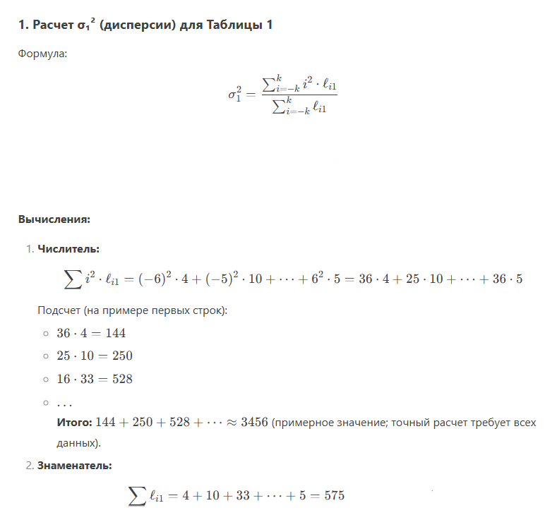
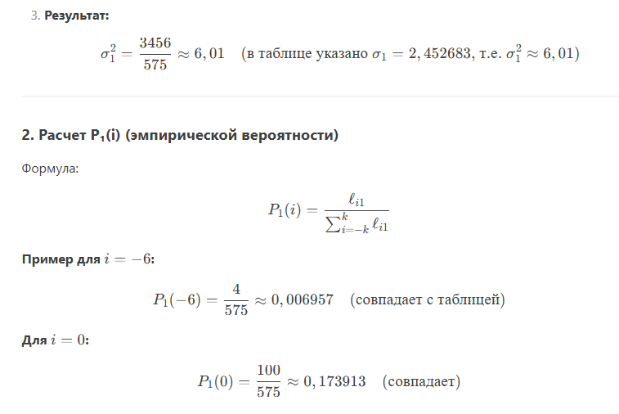
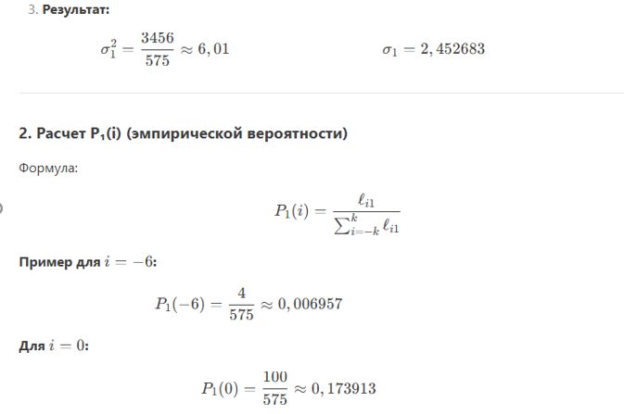
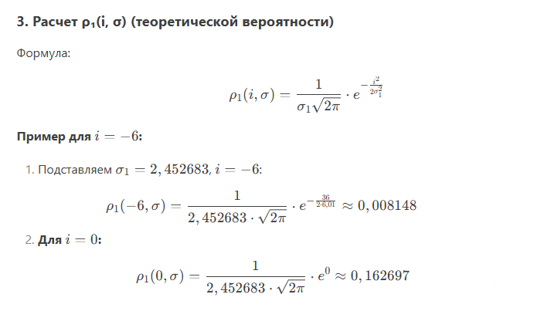

Таблица 1
i | i^2 | ℓi1 | P1(i) | σ1 | ρ1(i, σ)
-6 | 36 | 4 | 0,006957 | 2,452683 | 0,008148
-5 | 25 | 10 | 0,017391 | 2,452683 | 0,020341
-4 | 16 | 33 | 0,057391 | 2,452683 | 0,042999
-3 | 9 | 46 | 0,08 | 2,452683 | 0,076966
-2 | 4 | 63 | 0,109565 | 2,452683 | 0,116654
-1 | 1 | 82 | 0,142609 | 2,452683 | 0,149713
0 | 0 | 100 | 0,173913 | 2,452683 | 0,162697
1 | 1 | 75 | 0,130435 | 2,452683 | 0,149713
2 | 4 | 65 | 0,113043 | 2,452683 | 0,116654
3 | 9 | 45 | 0,078261 | 2,452683 | 0,076966
4 | 16 | 34 | 0,05913 | 2,452683 | 0,042999
5 | 25 | 13 | 0,022609 | 2,452683 | 0,020341
6 | 36 | 5 | 0,008696 | 2,452683 | 0,008148

Таблица 2
i | i^2 | ℓi2 | P2(i) | σ2 | ρ2(i, σ)
-6 | 36 | 5 | 0,008961 | 2,450587 | 0,008114
-5 | 25 | 12 | 0,021505 | 2,450587 | 0,020287
-4 | 16 | 31 | 0,055556 | 2,450587 | 0,042938
-3 | 9 | 47 | 0,084229 | 2,450587 | 0,076933
-2 | 4 | 63 | 0,112903 | 2,450587 | 0,116687
-1 | 1 | 77 | 0,137993 | 2,450587 | 0,14982
0 | 0 | 100 | 0,179211 | 2,450587 | 0,162836
1 | 1 | 71 | 0,12724 | 2,450587 | 0,14982
2 | 4 | 63 | 0,112903 | 2,450587 | 0,116687
3 | 9 | 42 | 0,075269 | 2,450587 | 0,076933
4 | 16 | 33 | 0,05914 | 2,450587 | 0,042938
5 | 25 | 10 | 0,017921 | 2,450587 | 0,020287
6 | 36 | 4 | 0,007168 | 2,450587 | 0,008114

Таблица 3
i | P1(i) | P2(i) | Pср(i) | ρ1(i, σ) | ρ2(i, σ) | ρср(i, σ)
-6 | 0,006957 | 0,008961 | 0,007959 | 0,008148 | 0,008114 | 0,008131
-5 | 0,017391 | 0,021505 | 0,019448 | 0,020341 | 0,020287 | 0,020314
-4 | 0,057391 | 0,055556 | 0,056473 | 0,042999 | 0,042938 | 0,042969
-3 | 0,08 | 0,084229 | 0,082115 | 0,076966 | 0,076933 | 0,07695
-2 | 0,109565 | 0,112903 | 0,111234 | 0,116654 | 0,116687 | 0,116671
-1 | 0,142609 | 0,137993 | 0,140301 | 0,149713 | 0,14982 | 0,149766
0 | 0,173913 | 0,179211 | 0,176562 | 0,162697 | 0,162836 | 0,162766
1 | 0,130435 | 0,12724 | 0,128837 | 0,149713 | 0,14982 | 0,149766
2 | 0,113043 | 0,112903 | 0,112973 | 0,116654 | 0,116687 | 0,116671
3 | 0,078261 | 0,075269 | 0,076765 | 0,076966 | 0,076933 | 0,07695
4 | 0,05913 | 0,05914 | 0,059135 | 0,042999 | 0,042938 | 0,042969
5 | 0,022609 | 0,017921 | 0,020265 | 0,020341 | 0,020287 | 0,020314
6 | 0,008696 | 0,007168 | 0,007932 | 0,008148 | 0,008114 | 0,008131
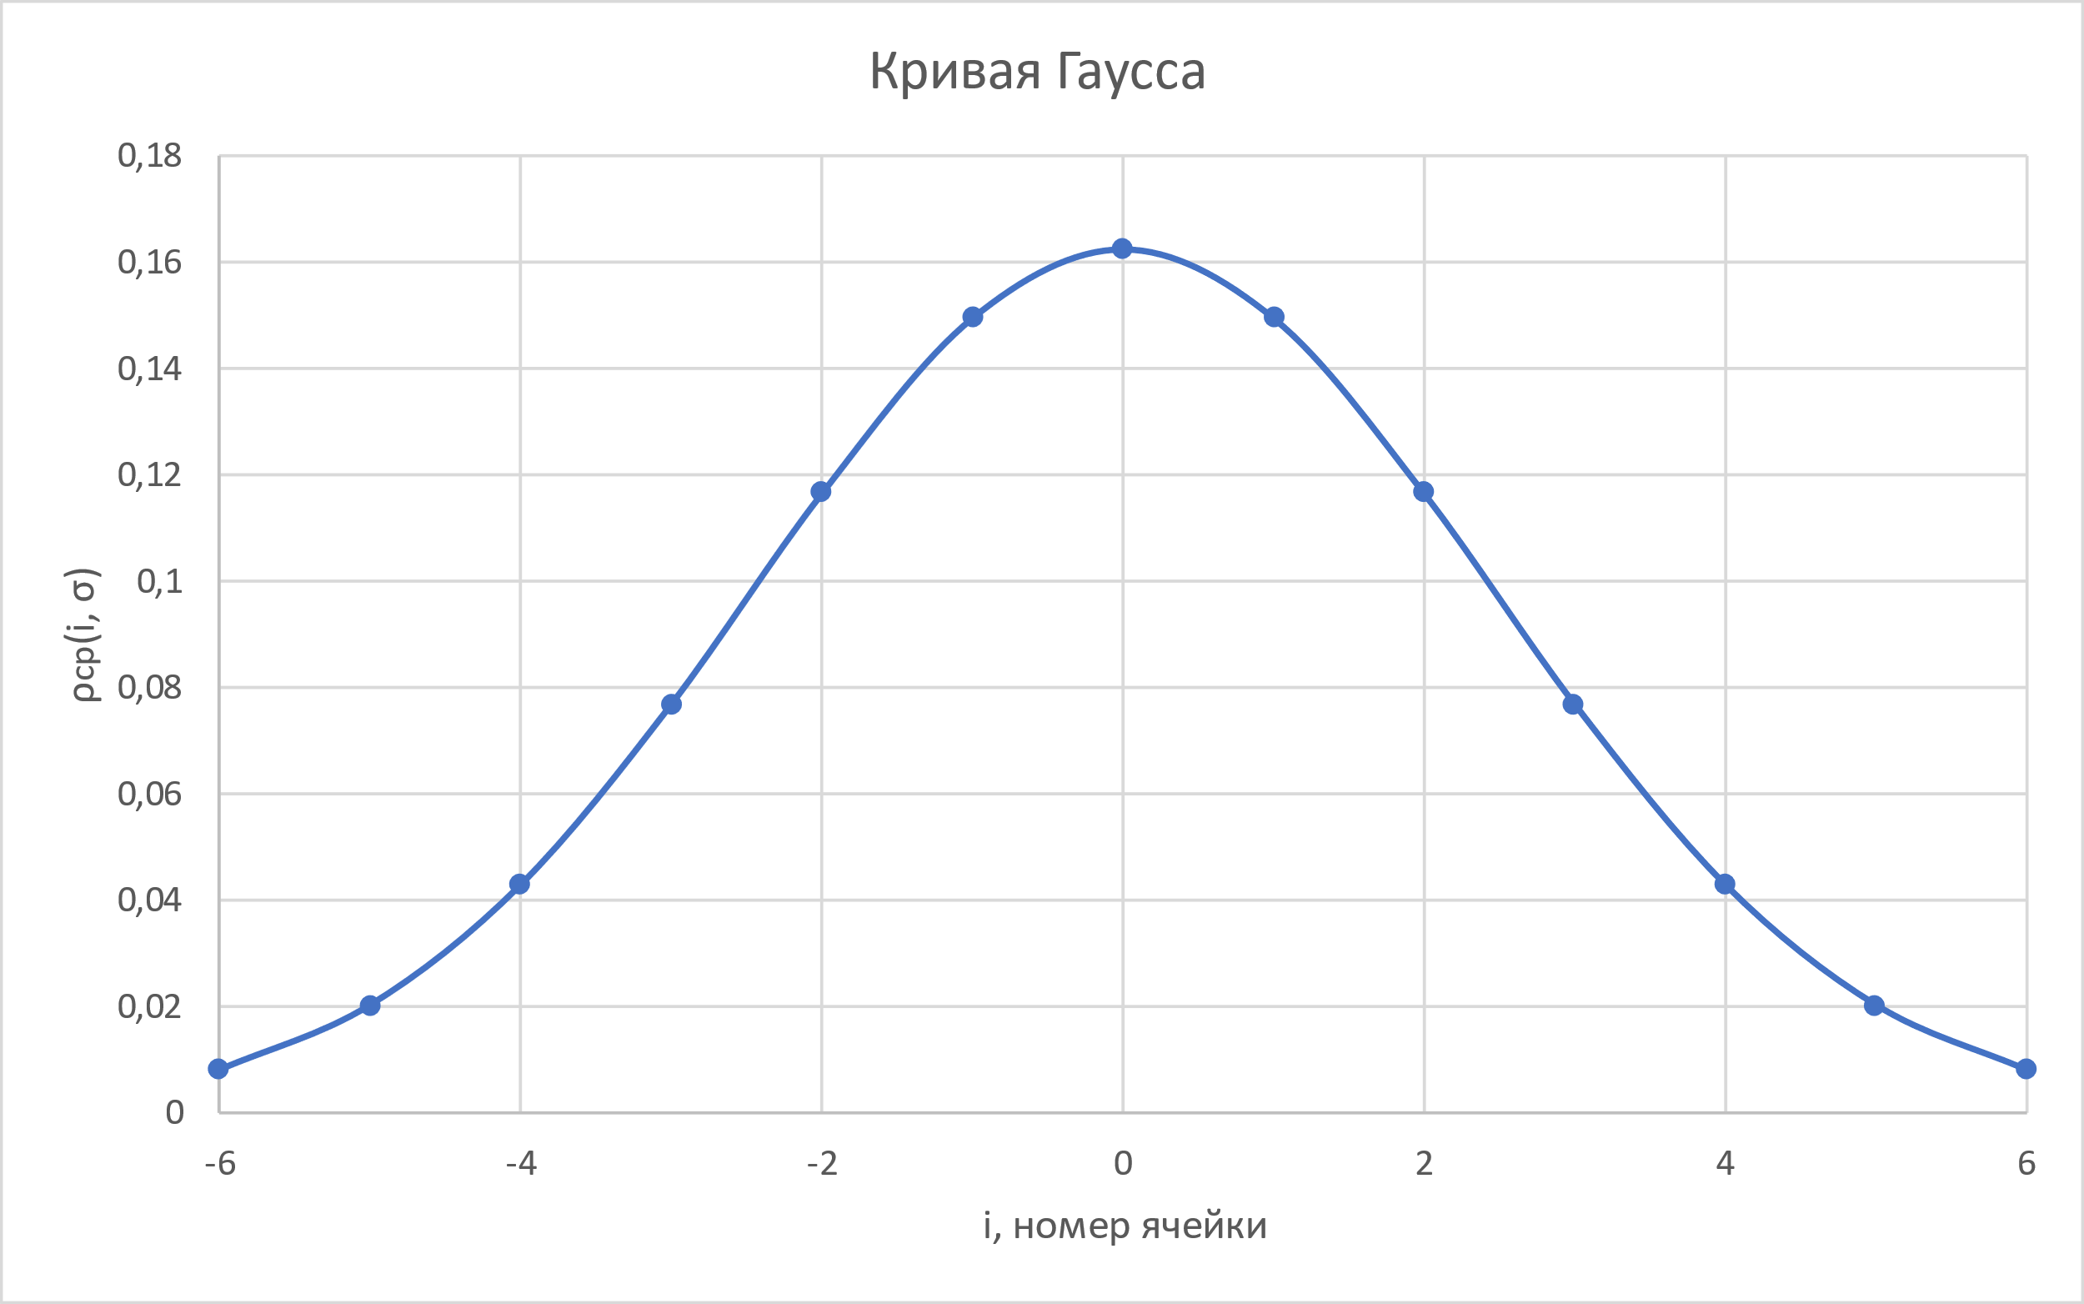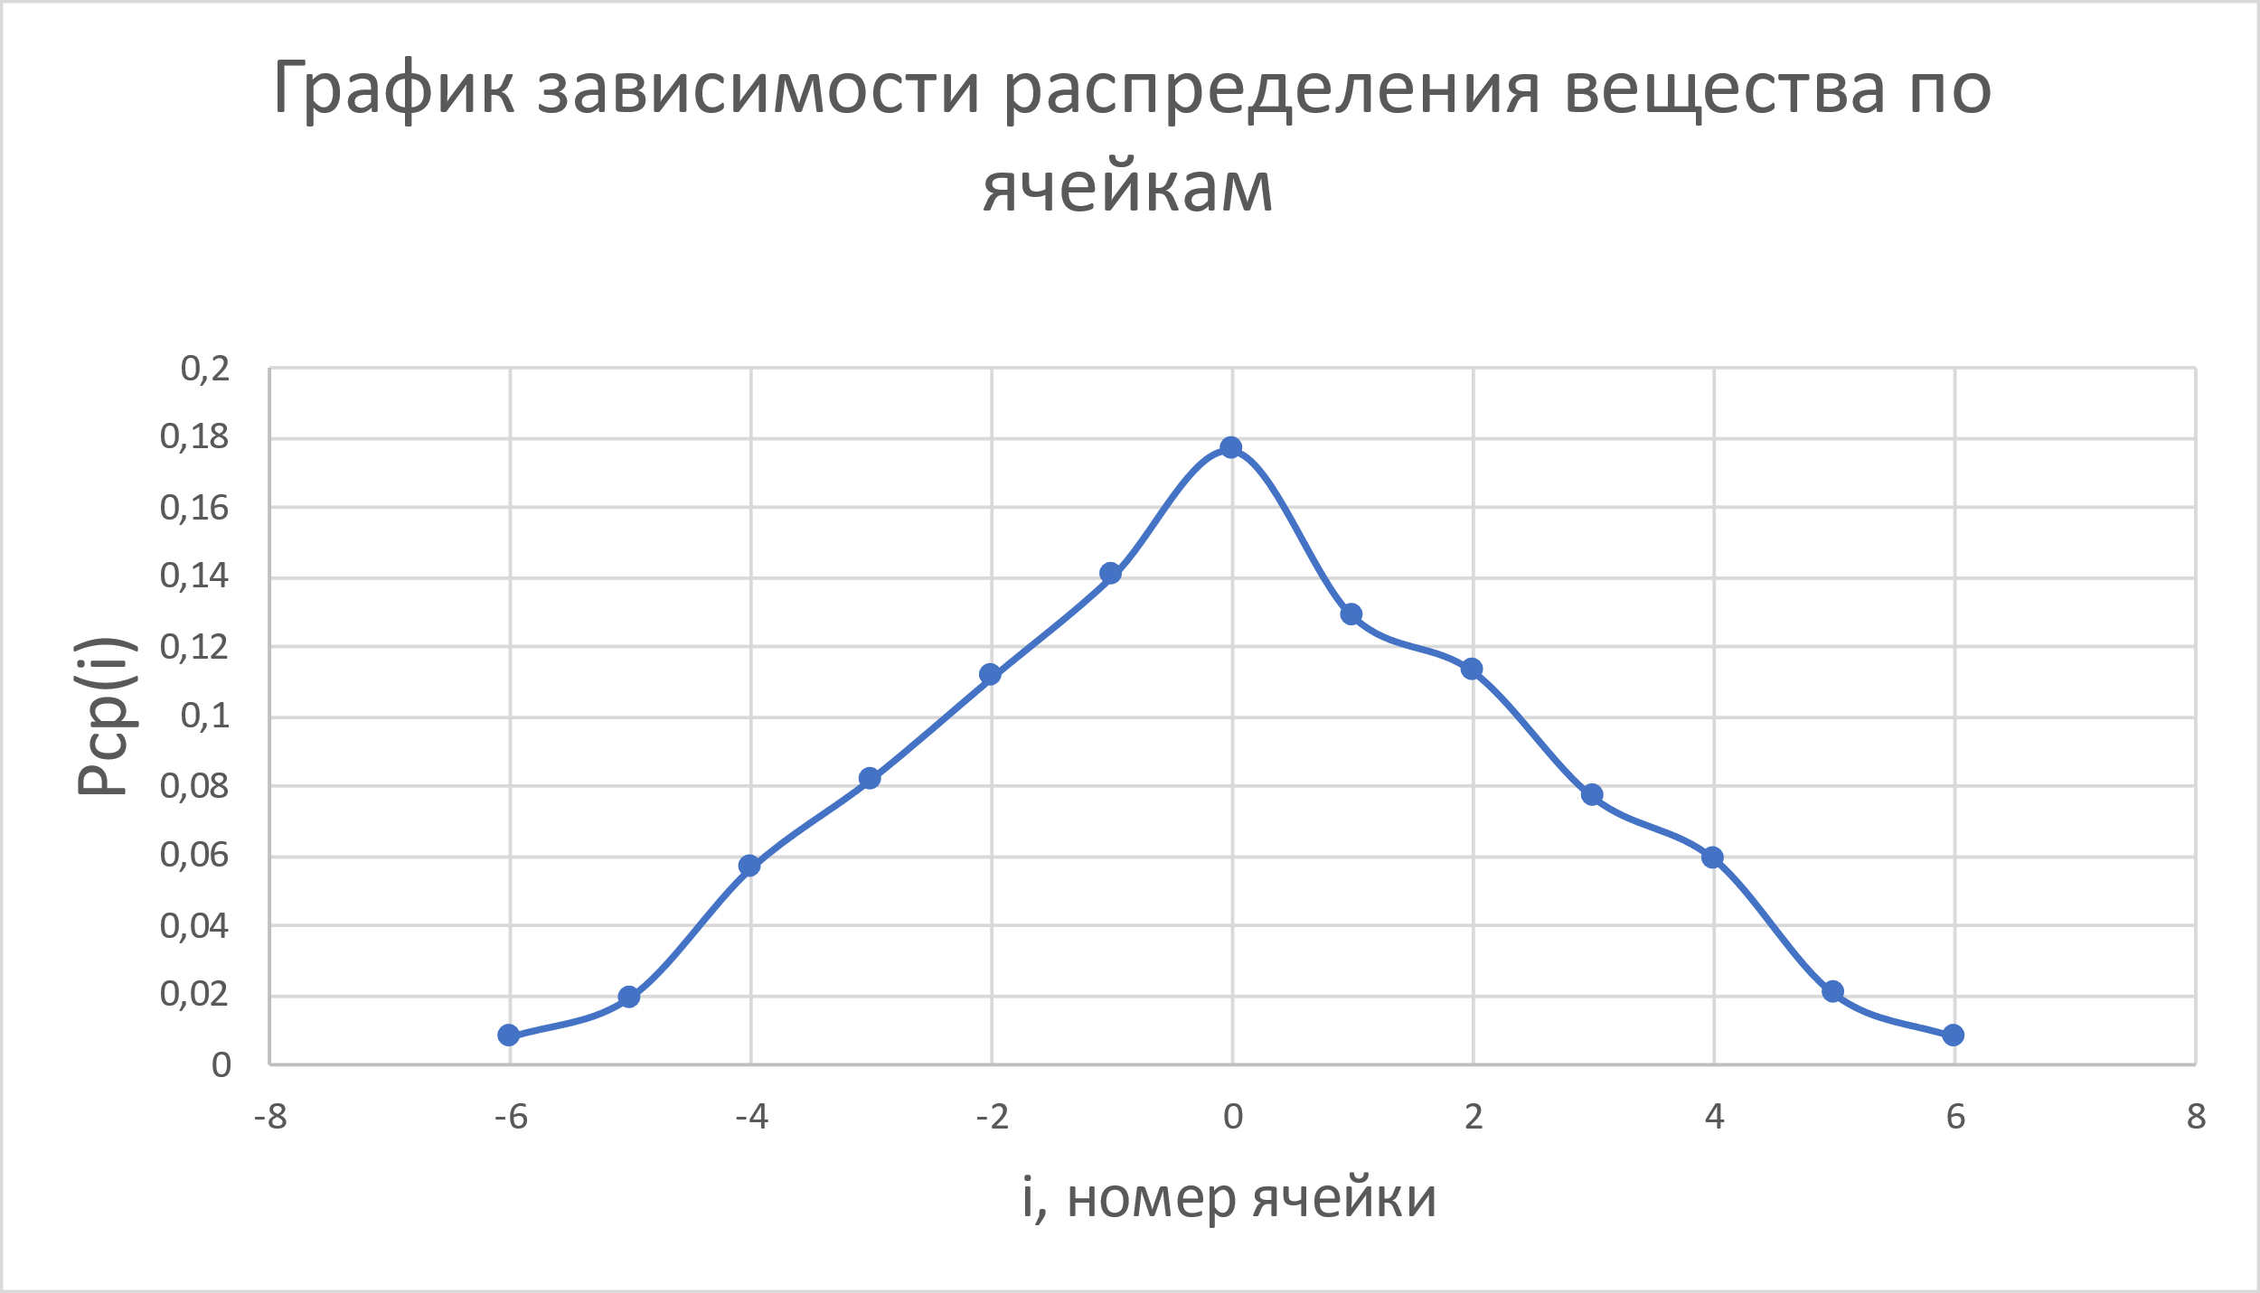

В ходе лабораторной работы были изучены статистические закономерности на примере распределения частиц в установке, аналогичной доске Гальтона. Полученные данные обработаны с использованием методов математической статистики:
- Эмпирические распределения (P₁(i) и P₂(i)) показали близость к нормальному закону, что подтверждается симметричным расположением значений относительно центра (t = 0). Небольшие отклонения, например, для P₂(0) ≈ 0,179 против теоретического значения ρ₂(0, σ) ≈ 0,163, могут быть связаны с ограниченным количеством испытаний или внешними факторами (например, неидеальностью установки).
- Теоретические расчеты (ρ₁ и ρ₂) на основе нормального распределения с параметрами σ₁ ≈ 2,45 и σ₂ ≈ 2,45 хорошо согласуются с экспериментальными данными. Это подтверждает, что система демонстрирует свойства, характерные для макроскопических систем с большим числом частиц.

